# В ПОЖАРООПАСНЫЙ

**СЕЗОН В ЛЕСУ**

**НЕДОПУСТИМО:**

* пользоваться открытым огнем;
* употреблять на охоте пыжи из легковоспламеняющихся или тлеющих материалов;
* оставлять промасленный или пропитанный горючими веществами обтирочный материал;
* заправлять горючим баки двигателей, использовать неисправные машины, курить или пользоваться открытым огнем вблизи машин, заправляемых горючим;
* оставлять бутылки или осколки стекла, так как они способны сработать как зажигательные линзы;
* выжигать траву под деревьями, на лесных полянах, прогалинах, а также стерню на полях, в лесу;
* разводить костры в хвойных молодняках, на торфяниках, лесосеках, в местах с сухой травой, под кронами деревьев, а также на участках поврежденного леса.

ВИНОВНЫЕ В НАРУШЕНИИ ЭТИХ ПРАВИЛ НЕСУТ ДИСЦИ-ПЛИНАРНУЮ, АДМИНИСТРА-ТИВНУЮ ИЛИ УГОЛОВНУЮ ОТВЕТСТВЕННОСТЬ

Телефоны экстренного реагирования

*ЕДДС* 05(112)

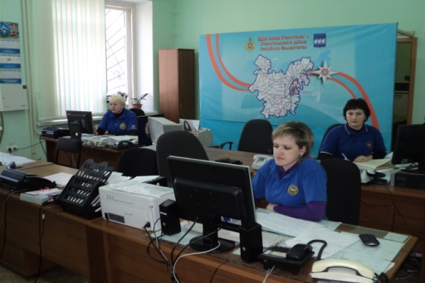

*Скорая помощь*

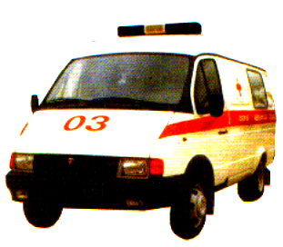

03

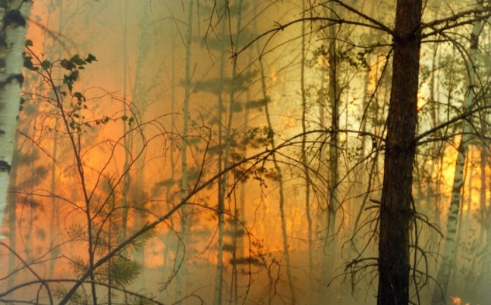

МАА

**по правилам поведения при лесном пожаре и**

**в пожароопасный сезон**

г. Стерлитамак

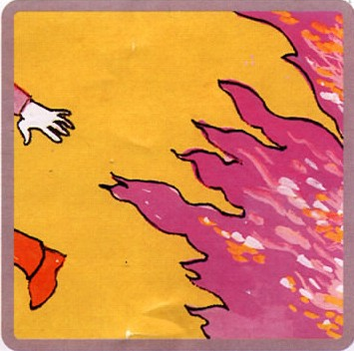

— НЕКОНТРОЛИРУЕМОЕ ГОРЕНИЕ РАСТИ-ТЕЛЬНОСТИ, В ТОМ ЧИСЛЕ ДРЕВЕСНОЙ, ПРИВОДЯЩЕЕ К ОПУСТОШЕНИЮ МЕСТ-НОСТИ, ГИБЕЛИ ЖИВОТНЫХ И РАСТЕНИЙ.

ЧТО ДЕЛАТЬ:

В ЗОНЕ ЛЕСНОГО ПОЖАРА:

|  |  |  |  |  |  |  |
| --- | --- | --- | --- | --- | --- | --- |
| ОКУНИТЕСЬ В БЛИЖАЙШИЙ ВОДОЕМ |  | НАКРОЙТЕСЬ МОКРОЙ ОДЕЖДОЙ |  | ДЫШИТЕ ЧЕРЕЗ МОКРЫЙ ПЛАТОК ИЛИ СМОЧЕННУЮ ОДЕЖДУ |  | ДЛЯ ПРЕОДОЛЕНИЯ НЕХВАТКИ КИСЛОРОДА ПРИГНИТЕСЬ К ЗЕМЛЕ |

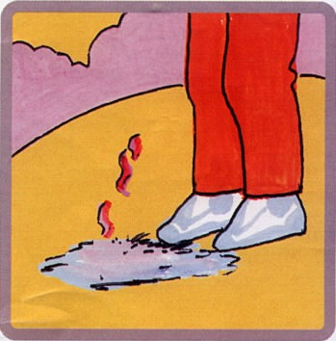

|  |  |  |  |  |
| --- | --- | --- | --- | --- |
| ВЫХОДИТЕ ИЗ ЛЕСА БЫСТРО И ТОЛЬКО В НАВЕТРЕННУЮ СТОРОНУ |  | БЕГИТЕ ВДОЛЬ ФРОНТА ОГНЯ |  | НЕ ОБГОНЯЙТЕ ЛЕСНОЙ ПОЖАР |

В ЛЕСУ, ГДЕ ВОЗНИК ПОЖАР:

|  |  |  |
| --- | --- | --- |
| ВЫБЕРИТЕ МАРШРУТ ВЫХОДА ИЗ ЛЕСА В БЕЗОПАСНОЕ МЕСТО |  | ОПРЕДЕЛИТЕ НАПРАВЛЕНИЕ ВЕТРА И РАСПРОСТРАНЕНИЯ ОГНЯ |

ПРАВИЛА БЕЗОПАСНОГО ТУШЕНИЯ НЕБОЛЬШОГО ПОЖАРА В ЛЕСУ:

Подземные

Низовые

Верховые

Низовые

Верховые

Верховые

|  |  |  |  |  |
| --- | --- | --- | --- | --- |
| ПОЧУВСТВОВАВ ЗАПАХ ДЫМА, ОПРЕДЕЛИТЕ, ЧТО И ГДЕ ГОРИТ |  | ОТХОДИТЕ В БЕЗОПАСНОЕ МЕСТО |  | ПРИНЯВ РЕШЕНИЕ ТУШИТЬ НЕБОЛЬШОЙ ПОЖАР, ПОШЛИТЕ ЗА ПОМОЩЬЮ В НАСЕЛЕННЫЙ ПУНКТ |

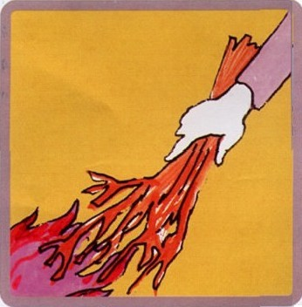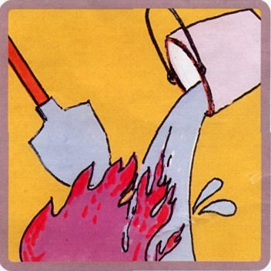

|  |  |  |
| --- | --- | --- |
| ПРИ НЕБОЛЬШОМ ПОЖАРЕ ЗАЛИВАЙТЕ ОГОНЬ ВОДОЙ ИЗ БЛИЖАЙШЕГО ВОДОЕМА ИЛИ ЗАСЫПАЙТЕ ЕГО ЗЕМЛЕЙ |  | СМЕТАЙТЕ ПЛАМЯ 1,5-2 М ПУЧКОМ ИЗ ВЕТОК ЛИСТВЕННЫХ ДЕРЕВЬЕВ, МОКРОЙ ОДЕЖДОЙ, ПЛОТНОЙ ТКАНЬЮ |

|  |  |  |
| --- | --- | --- |
| НЕБОЛЬШОЙ ОГОНЬ НА ЗЕМЛЕ ЗАТАПТЫВАЙТЕ, НЕ ДАВАЙТЕ ЕМУ ПЕРЕКИНУТЬСЯ НА ДЕРЕВЬЯ |  | НЕ УХОДИТЕ, ПОКА НЕ УБЕДИТЕСЬ, ЧТО ОГОНЬ ПОТУШЕН |

ПРАВИЛА ВЫХОДА ИЗ ЗОНЫ ПОЖАРА:

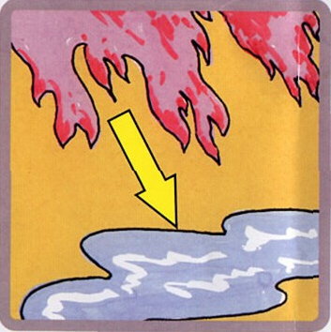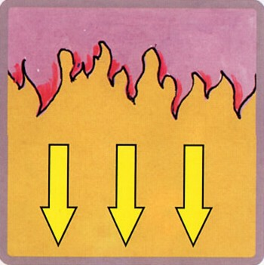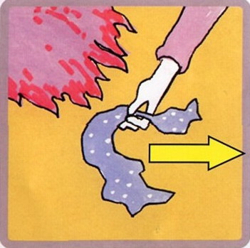

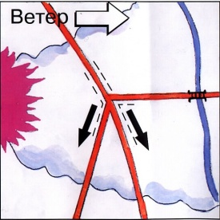

* определите, в какой стороне от вас находится огонь и куда дует ветер;
* выходите из опасной зоны только вдоль распространения пожара

направление вывода людей

КЛАССИФИКАЦИЯ ЛЕСНЫХ ПОЖАРОВ:

|  |  |
| --- | --- |
| СЛАБЫЕ | |
| низовые |  |
| подземные |  |
| верховые |  |
| СРЕДНИЕ | |
| низовые |  |
| подземные |  |
| верховые |  |
| СИЛЬНЫЕ | |
| низовые |  |
| подземные |  |
| верховые |  |

